Муниципальное бюджетное общеобразовательное учреждение

города Костромы

«Средняя общеобразовательная школа № 4»

Индивидуальный итоговый проект

На тему: «Проектирование и программирование баз данных»

Выполнил: ученик 9 класса ”Б”,

Куликов Евгений Андреевич

Руководитель: **Галкин Сергей Андреевич**

**Кострома**

**2021 г.**

**Цель: научиться проектировать и работать с базами данных.**

**Для достижения данной цели решены следующие задачи: изучение истории развития баз данных, изучить системы управления базами данных, продемонстрировать результаты изучения с помощью создания приложения “Электронный дневник”.**

**Методы: применялось программное обеспечение** SQLiteStudio, QtDesigner, среда разработки PyCharm, язык программирования Python, язык программирования SQL.

Система, разработанная мной, позволит каждому ученику знать свои оценки, а учителю выставлять оценки.

Толчком создания баз данных послужили недостатки файловых систем. Такие как, сложность разных программ со своей структурой в компиляции файлов с другой структурой, отсутствие централизованных методов управления доступом к файлам, замедленная организация многопользовательской работы с файлом. В результате появился новый подход к управлению информацией. Этот подход был реализован в рамках новых программных систем, названных впоследствии Системами Управления Базами Данных (СУБД), а сами хранилища информации, которые работали под управлением данных систем, назывались базами или банками данных (БД и БнД).

История развития СУБД насчитывает более 30 лет. В 1968 году была введена в эксплуатацию первая промышленная СУБД система IMS фирмы IBM. В 1975 году появился первый стандарт ассоциации по языкам систем обработки данных — Conference of Data System Languages (CODASYL), который определил ряд фундаментальных понятий в теории систем баз данных, которые и до сих пор являются основополагающими для сетевой модели данных.

В дальнейшее развитие теории баз данных большой вклад был сделан американским математиком Э. Ф. Коддом, который является создателем реляционной модели данных, которая стала основой реляционной базы данных.

Когда персональные компьютеры стали появляться у многих людей, начали создаваться простые программы для неподготовленных пользователей. Такие изменения коснулись и СУБД. Раньше изменения приходилось делать вручную, но с появлением программ с удобным интерфейсом данные заполнять легче.

Множится количество локальных сетей, все больше информации передается между компьютерами, остро встает задача согласованности данных, хранящихся и обрабатывающихся в разных местах, но логически друг с другом связанных. Успешное решение этих задач приводит к появлению распределенных многопользовательских баз данных, сохраняющих все преимущества настольных СУБД и в то же время позволяющих организовать параллельную обработку информации и поддержку целостности БД.

Современные СУБД поддерживают реляционную модель данных, которая лежит в основе реляционных БД. Реляционная база данных – это набор данных с предопределенными связями между ними. Эти данные организованны в виде набора таблиц, состоящих из столбцов и строк. В таблицах хранится информация об объектах, представленных в базе данных. В каждом столбце таблицы хранится определенный тип данных, в каждой ячейке – значение атрибута. Каждая стока таблицы представляет собой набор связанных значений, относящихся к одному объекту или сущности. Каждая строка в таблице может быть помечена уникальным идентификатором, называемым первичным ключом, а строки из нескольких таблиц могут быть связаны с помощью внешних ключей. К этим данным можно получить доступ многими способами, и при этом реорганизовывать таблицы БД не требуется.

Основным языком программирования, используемым в СУБД, является SQL. Он основан на отправке запросов базе данных. Например, основной командой для получения какой-либо информации из БД является команда SELECT. Ее базовый синтаксис выглядит так:

SELECT перечень_полей FROM имя_таблицы WHERE условие

Для наглядного отображения указанной выше информации я решил создать приложение “Электронный дневник”, который повторяет основной функционал настоящего электронного дневника.

Изначально я с помощью менеджера SQLiteStudio баз данных создал базу данных, состоящую из таблиц (Рис. 1). Линиями показаны связи между таблицами, т.е. значение ключа из одной таблицы (внешний ключ) соответствует значению ключа из другой таблицы. Иногда внешний ключ также называют ссылочным ключом.

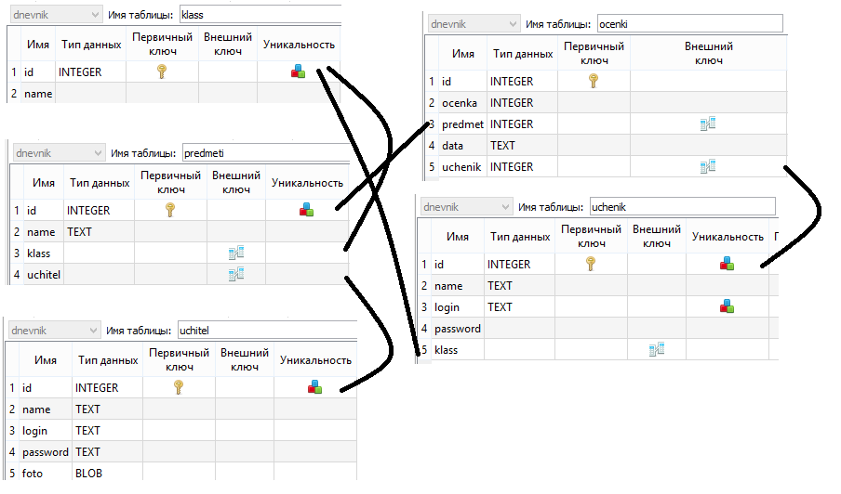

(Рис. 1)

Дальше я создал формы для авторизации, для ученика и для учителя в программе QtDesigner, а затем написал программу на языке программирования Python, с помощью которой удалось связать формы с созданной базой данных и добиться работоспособности моего приложения.

При запуске программы открывается форма для авторизации (Рис. 2). В ней необходимо будет выбрать должность (учитель, ученик), ввести логин и пароль.

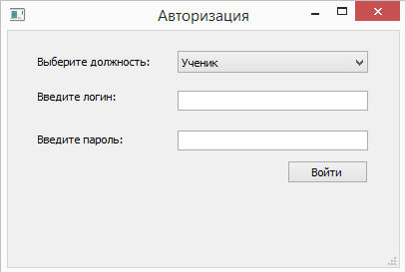 (Рис. 2)

После успешного входа в зависимости от выбранной должности открывается нужная форма.

Рассмотрим форму ученика (Рис. 3).

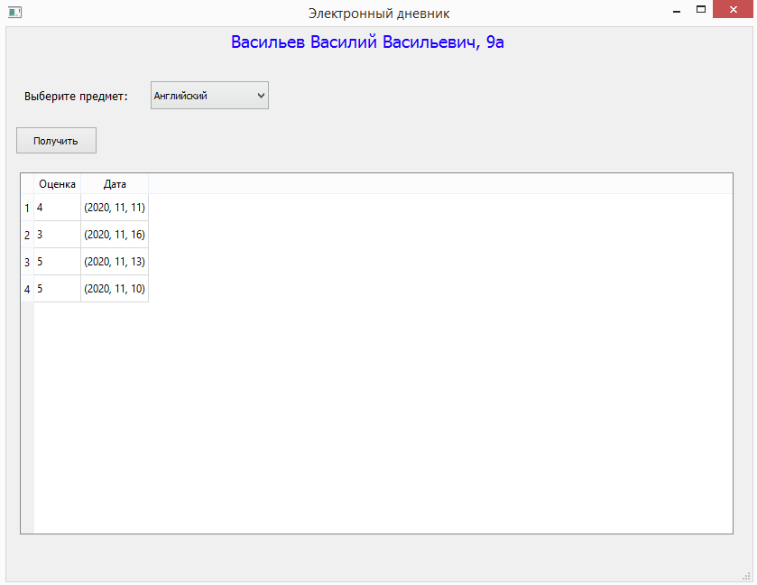

(Рис. 3)

Сверху формы отображается ФИО ученика и класс, в котором он обучается. Далее необходимо выбрать предмет. При нажатии на кнопку “Получить” мы видим таблицу, в которой каждой записи соответствует оценка и дата ее получения.

Перейдем к форме учителя (Рис. 4).

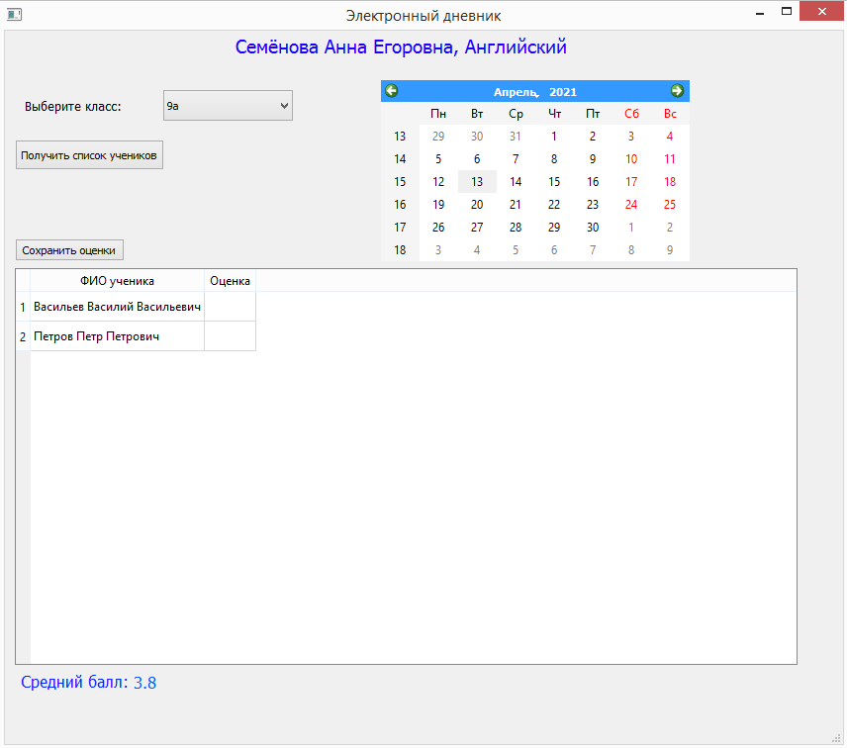

(Рис. 4)

Сверху отображается ФИО учителя и предмет, который он преподает. Далее предлагается выбрать класс и дату на календаре. При нажатии на кнопку “Получить список учеников” отображается таблица, каждая запись которой соответствует ФИО ученика и оценке за выбранный на календаре день. Так же можно увидеть средний балл класса. После можно выставить оценку (или убрать ее), а затем нажатием на кнопку “Сохранить оценки” применить изменения.

Источники литературы:

<http://bourabai.ru/dbt/dbms/1.htm>

<https://aws.amazon.com/ru/relational-database/>

Дневник учащегося, выполняющего проектную работу

1. ФИО учащегося, выполняющего проектную работу.

2. Предварительная тема проекта.

3. ФИО руководителей проекта, должность.

4. Утверждённая тема проекта.

5. План работы над проектом.

6. Поэтапная работа над проектом.

**Характеристика этапов реализации проекта**

|  |  |  |  |
| --- | --- | --- | --- |
| **Этап** | **Содержание работы** | **Деятельность учащихcя** | **Деятельность учителя (руководителя)** |
| 1. Выдвижение идеи проекта (сентябрь- октябрь) | Предварительное формулирование  темы и основных целей выполнения проекта | Обсуждают идею, собирают информацию, вы- двигают свои формулировки тем | Разъясняет смысл проектирования, участвует в обсуждении идеи, помогает формулировать тему и цели |
| 2. Составление письменного плана выполнения  проекта (ноябрь) | Определение источников информации, выбор методов выполнения и формы представления отчета, составление плана действия | Вырабатывают конкрет ный план индивидуальных действий, формулируют задачи | Разъясняет смысл планирования, корректирует планы работы, помогает  сформулировать за- дачи |
| 3.Выполнение проекта (ноябрь-февраль) | Осуществление действий по сбору необходимой ин- формации | Выполняют исследовательскую, информационную, практико- ориентированную работу по проекту, советуются с учителем, накапливают материал | Наблюдает за работой и косвенно руководит (корректирует действия) |
| 4.Завершение проекта (март) | Предварительный анализ полученной информации, или оценка созданного объекта | Анализируют информацию, выясняют ее недостатки, оценивают созданный собственным трудом объект | Помогает выполнить анализ, участвует в оценке созданного объекта как рядовой участник |
| 5. Подготовка от- чета по проекту (март) | Работа по оформлению от- чета в соответствии с вы- бранной формой | Работа над отчетом- читают, считают, анализируют, пишут, составляют список литературы, оформляют отчет, готовят выступление | Помогает составлять отчет, корректирует окончательный вари- ант отчета и выступления |
| 6. Представление отчета и его оценка  (апрель) | Определение ценности выполненного проекта | Отчитываются о резуль татах своей работы, обсуждают, оценивают  достоинства и недостатки проекта | Слушает, задает вопросы, оценивает усилия учащихся, креативность и качество использования источников, выступления, проект в целом |

7. Предполагаемая форма представления (презентации) проекта.

8. Отметка о сдаче проекта и его презентации. Оценка жюри конкура проектов.

9. Особые мнения членов специальной комиссии.

10. Подписи руководителей проекта и членов специальной комиссии.